**ANALÝZA**

Praha, 17. prosince 2024

**Fidelity International: Pozdní fáze cyklu se zvratem**

**Přestože se nacházíme v pozdní fázi cyklu, u rizikových aktiv zůstáváme optimističtí.**

*Matthew Quaife a Henk-Jan Rikkerink*

**Hlavní doporučení pro rok 2025**

* Pro ty, co taktizují: Americké společnosti se střední kapitalizací nabízejí příležitost těžit z pozitivního vývoje zisků v USA a zároveň se vyhnout vysokým valuacím největších hráčů na trhu.
* Pro investory zaměřené na výnos: Uvolňování měnové politiky a vysoké výnosy vytvářejí příznivé podmínky pro tzv. carry obchody. S ohledem na rizika spojená s fiskální inflací v USA se však zaměřujeme na neamerickou duraci, CLO a krátkodobý kredit s vysokým výnosem. Určitou ochranu by měly nabídnout také státní dluhopisy vázané na inflaci.
* Pro tematické investory: Portfolio perspektivních finančních titulů. Prostředí roku 2025 těmto aktivům přeje a v případě vytvoření perspektivního portfolia vzniká potenciál pro dlouhodobé nadvýnosy.
* Pro investory obávající se propadů hodnoty: Vhodným postupem je intenzivnější využívání strategií založených na opcích, protože tato fáze cyklu přinese vyšší volatilitu. Diverzifikace a výnosů pak lze dosáhnout posílením strategií absolutní návratnosti.

Tento vývoj již známe z minulosti. Je běžné, že trhy v pozdní fázi cyklu vykazují větší výkyvy. Pod touto nervozitou však leží obecně pozitivní prostředí – pokračující ekonomická expanze v USA a známky toho, že čínská vláda je odhodlaná využít na podporu své ekonomiky široce rozložitelní stimuly.

Daná situace vytváří příznivé podmínky pro riziková aktiva, i když přináší i určitou míru turbulence. Naše doporučení je jasné: zachovat investice do akcií, využívat carry obchody a umět využít volatilitu na trzích.

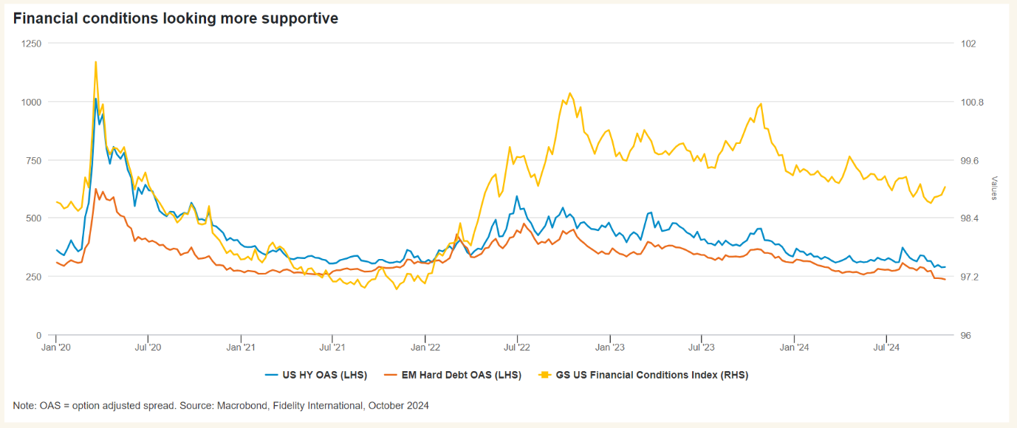**Vidět les, nejen stromy**

Odolnost americké ekonomiky pokračuje a by měla obecně napomáhat akciím. Existují však určité oblasti, které nás zvláště zaujaly. Jednou z nich jsou tituly se střední tržní kapitalizací. Nevykazují vysoké valuace jako u technologických gigantů, a navíc nabízejí solidní zisky a potenciál těžit z reflace v pozdní fázi cyklu. A nejedná se jen o USA – cyklus zisků se podle všeho rozšiřuje, mělo by tak dojít k oživení i dalších titulů se střední tržní kapitalizací, například v Japonsku a v Evropě.

Podobně v rámci jednotlivých sektorů je i u nejzářivějších hvězd vhodné podívat se pod povrch. Příkladem je umělá inteligence. Její potenciál je nepochybně obrovský, ale investoři musejí zohlednit opravdu vysoká očekávání, která se již promítla do cen akcií tzv. velké 7. Rizikem je, že portfolia vážená podle tržní kapitalizace mohou být příliš koncentrovaná a výsledkem může být spíše zklamání. Naopak preferujeme zaměření na základní technologie, které tento trend podporují – například chytré sítě nebo datová centra –, kde se ocenění jeví přiměřenější.

Nejlepší strukturální růst na světě přitom nemusíme hledat u technologických gigantů. Pozitivní demografický vývoj, ekonomické reformy a přesun výroby z Číny se i v příštích letech pozitivně promítnou do výkonnosti vybraných akcií v regionech, jako je Indie nebo země Sdružení národů jihovýchodní Asie (ASEAN).

Pro dlouhodobé investory jsou zajímavé také přechodné materiály, hrají totiž nejen klíčovou roli v rámci dekarbonizačních snah, ale nabízejí také ochranu proti inflaci. V roce 2025 bude jejich vývoj úzce propojen se situací v Číně. Pokud stimulační program této země překoná očekávání, pravděpodobně posílí trh zelené energie a zvýší hodnotu kovů – a naopak.

Mezi další atraktivní možnosti patří vybrané REITy (realitní investiční trusty), které mají zajímavé valuace. Naši analytici, uplatňující přístup „zdola nahoru“, navíc předpokládají po několika náročných letech vzestup biotechnologií.

**Carry obchody**

Uvolňování měnové politiky v USA i Číně, společně s omezeným rizikem selhání, vytváří příznivé prostředí pro kredit a carry obchody. Nicméně vzhledem k tomu, že se kreditní spready blíží k historicky nejvyšším – podobně jako přeceněné tituly „velké 7“ –, budeme při výběru investic opatrní.

Na rozvíjejících se trzích, kde je optimismus investorů mnohem menší, se nabízejí vysoké reálné výnosy. Očekáváme, že několik centrálních bank v rozvíjejících se zemích by mohlo snížit sazby více, než trhy předpokládají. To nás vede k preferenci lokálních dluhopisových trhů s vysokým výnosem a vybraných měn rozvíjejících se trhů, jako je Brazílie a Jižní Afrika.

Na vyspělých trzích, vzhledem k příznivému fundamentálnímu prostředí, ale vysokým valuacím, vyhledáváme relativně vysoké výnosy s nižší citlivostí na pohyby kreditních spreadů. Naši výzkumní analytici optimisticky vnímají krátkodobý kredit s vysokým výnosem, prémií za nelikviditu u CLO a vysoce kvalitní dluhopisy bank.

**Jak se připravit na neznámé**

Očekávání před rokem 2025 zůstávají zahalena nejistotou, zejména s ohledem na změnu administrativy v USA. V takových situacích se snažíme přizpůsobit portfolia tak, aby využívala aktuálních podmínek, ale zároveň byla odolná vůči různým scénářům.

Například státní dluhopisy se znovu dostaly do negativní korelace s akciemi, což poskytuje úlevu multi-asset investorům hledajícím ochranu portfolia. Vítězství republikánů ovšem zároveň otevírá prostor pro ještě větší deficity a reflaci v domácí ekonomice. Z tohoto důvodu vidíme hodnotu v přesunu z nominálních amerických státních dluhopisů ke státním dluhopisům vázaným na inflaci. Naším cílem je ochrana portfolií a zmírnění rizika vyšších fiskálních deficitů a inflace, sledujeme proto rovněž další státní dluhopisy, od Německa po Nový Zéland.

Věříme také, že strategie založené na opcích a strategie absolutní návratnosti mohou v prvním případě nabídnout ochranu před propady a ve druhém pak diverzifikaci portfolií i v situaci, kdy dluhopisy selžou. Vzhledem k latentním inflačním rizikům nabývají tyto strategie v „arzenálu“ každého alokátora aktiv stále větší důležitosti.

Toto jsou jen některé z proměnných, se kterými musíme v roce 2025 počítat – zatímco se bude usazovat prach po „písečné bouři“ roku 2024.

**Pro více informací kontaktujte:**

**Eliška Krohová**

**Crest Communications, a.s.**

Ostrovní 126/30

110 00 Praha 1

gsm: + 420 720 406 659

e-mail: [eliska.krohova@crestcom.cz](mailto:eliska.krohova@crestcom.cz)

**Informace pro editory:**

**Fidelity International**byla založena v roce 1969 a poskytuje investiční služby a produkty soukromým a institucionálním investorům. Od ostatních globálních investičních společností se liší zejména formou vlastnictví. Jedná o čistě privátní, soukromou společnost vlastněnou přímo členy zakládající rodiny a managementem firmy. Společnost klade veliký důraz na provádění podrobných analýz, na jejichž základě pak identifikují pro klienty nejvýhodnější investiční příležitosti. Její speciální týmy investičních analytiků a odborníků působí ve všech hlavních finančních centrech světa – v Londýně, Frankfurtu, Paříži, Hongkongu, Tokiu, Singapuru, Soulu, Dillí, Bombaji a v Sydney. V současné době administruje aktiva ve výši 87 mld. USD (assets under administration) a globálně pro klienty investovala 290 mld. USD ve 25 zemích napříč Evropou, Asií, Tichomořím, středním Východem a jižní Amerikou. V České republice Fidelity působí od roku 2012 a mezi její klienty patří celá řada významných institucionálních i privátních klientů, všechny významné banky, pojišťovny, finanční společnosti a nezávislí finanční poradci, kteří koncovým investorům zprostředkovávají investiční fondy této globální investiční společnosti.

**Důležité upozornění**

Toto je propagační materiál. Tento dokument nesmí být bez předchozího souhlasu rozmnožován nebo rozšiřován.

Fidelity International poskytuje informace pouze o svých produktech a neposkytuje investiční poradenství na základě individuálních potřeb, jinak než konkrétně řádně stanovené oprávněnou společností při formální komunikaci s klientem.

Jako Fidelity International je označována skupina společností, které tvoří globální organizaci správy investic poskytující informace o produktech a službách v určených jurisdikcích mimo Severní Ameriku. Toto písemné sdělení není směřováno k osobám se sídlem ve Spojených státech a takové osoby nesmí podle něj jednat. Je určeno pouze osobám bytem v takové v soudní příslušnosti, kde jsou příslušné fondy povoleny k distribuci nebo tam, kde není takové povolení vyžadováno.

Všechny názory představují stanoviska společnosti Fidelity, není-li uvedeno jinak. Fidelity, Fidelity International a logo Fidelity International a symbol měny F jsou všechno ochrannými známkami společnosti FIL Limited.

Tento dokument nepředstavuje distribuci, nabídku nebo výzvu k využití služeb investiční správy společnosti Fidelity, ani nabídku ke koupi, prodeji nebo výzvu k nabídce ke koupi nebo prodeji jakýchkoli cenných papírů v jakékoli jurisdikci nebo zemi, kde taková distribuce nebo nabídka není povolena či by byla v rozporu s místními zákony nebo předpisy.

Odkazy v tomto dokumentu na konkrétní cenné papíry nelze vykládat jako doporučení ke koupi nebo prodeji těchto cenných papírů, ale jsou uvedeny pouze pro ilustraci. Investoři by rovněž měli vzít na vědomí, že vyjádřené názory již nemusí být aktuální a společnost Fidelity již mohla jednat. Průzkumy a analýzy použité v této dokumentaci shromažďuje společnost Fidelity pro své potřeby správce investic a je možné, že podle nich již bylo postupováno pro její vlastní účely. Tento materiál byl vytvořen společností Fidelity International.

Minulá výkonnost není spolehlivým ukazatelem budoucích výsledků.

Tento dokument může obsahovat materiály třetích stran, které jsou dodávány společnostmi, jež nejsou spojeny s žádným subjektem Fidelity (obsah třetích stran). Společnost Fidelity se nepodílela na přípravě, přijetí ani úpravě takových materiálů třetích stran a výslovně ani implicitně takový obsah neschvaluje ani nepodporovala.

Údaje nejsou auditované. Odborníci provádějící průzkum zahrnují společníky a analytiky. Doporučujeme, abyste si před uskutečněním jakéhokoli investičního rozhodnutí opatřili podrobné informace. Investice by měly být prováděny na základě aktuálního prospektu (v angličtině a češtině) a dokumentu KIID (Klíčové informace pro investory) - dostupný v angličtině a češtině, které jsou dostupné spolu s výročními a pololetními zprávami zdarma na https://www.fidelityinternational.com nebo od našich distributořů a našeho evropského Centra služeb v Lucembursku, sídlící na adrese FIL (Luxembourg) S.A. 2a, rue Albert Borschette BP 2174 L-1021 Luxembourg.

Fidelity Funds "FF" je otevřená investiční společnost (SKIPCP) sídlící v Lucembursku, která disponuje akciemi různých tříd. Společnost FIL Investment Management (Luxembourg) S.A. si vyhrazuje právo ukončit nabízení podfondu a jeho podílových jednotek na trhu v souladu s článkem 93 písm. a) směrnice 2009/65/ES a článkem 32 písm. a) směrnice 2011/61/EU. Toto ukončení bude předem oznámeno v Lucembursku.Obchodní známky třetích stran, autorská práva a další práva duševního vlastnictví zůstávají majetkem jejich konkrétních vlastníků.

Investoři a potenciální investoři mohou získat informace o svých právech ve spojení se stížnostmi a soudními spory na tomto odkazu: https://www.fidelity.cz (v češtině).

MKAT12691